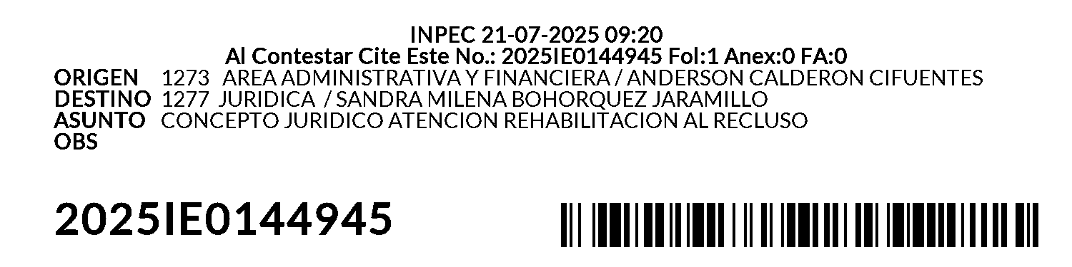

Villeta, 16 de abril de 2025

SANDRA MILENA BOHORQUEZ
Asesora jurídica CPMS VILLETA
Villeta

Asunto: solicitud concepto jurídico resolución 001093 del 14 de febrero de 2025 CONTRATAR LA ADQUISICION DE ELEMENTOS PARA ACTIVIDADES DE ATENCION SOCIAL Y TRATAMIENTO PENITENCIARIO DE LA CARCEL Y PENITENCIARIA DE MEDIA SEGURIDAD DE VILLETA.

Actuando como encargado del área de contratación y usuario administrador de las plataformas tienda virtual del estado colombiano y SECOP II para “CONTRATAR LA ADQUISICION DE ELEMENTOS PARA ACTIVIDADES DE ATENCION SOCIAL Y TRATAMIENTO PENITENCIARIO DE LA CARCEL Y PENITENCIARIA DE MEDIA SEGURIDAD DE VILLETA.” a realizarse de conformidad a la resolución 001093 del 14 de febrero de 2025 por el cual se asignaron recursos al CPMS VILLETA, por valor de TRES MILLONES OCHOCIENTOS NOVENTA Y NUEVE MIL TRESCIENTOS TRES PESOS M/CTE ($3.899.303), a través del rubro rec.26 y según CDP 2725- del 20 de febrero25

A-03-03-01-017: ATENCION REHABILITACION AL RECLUSO $ 2.899.303

Se solicita se emita concepto jurídico en cuanto a la modalidad de contratación que se debe adelantar en el proceso de selección de conformidad a lo dispuesto en las normas legales vigentes para tal fin.

Agradezco su atención prestada.

Atentamente,

ANDERSON CALDERON CIFUENTES
Responsable de Contratacion CPMSVILL

Firmado digitalmente por : ANDERSON CALDERON CIFUENTES
Fecha: 21-07-2025 09:20

